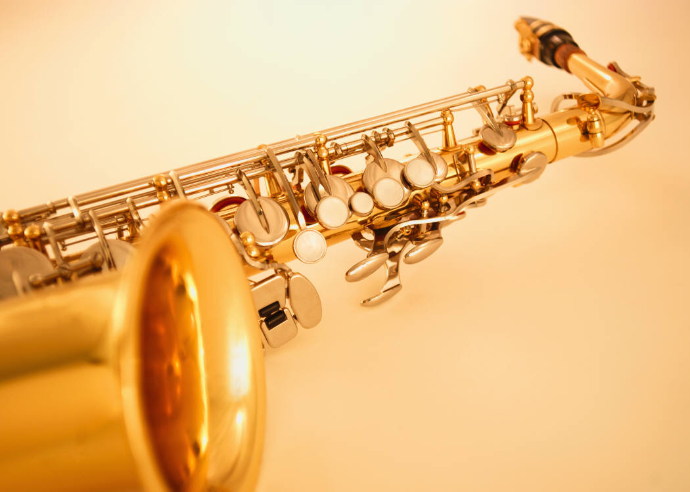

**Jazzovýpátek2022**

**23. ročník přehlídky jazzových a tanečních orchestrů**

**základních uměleckých škol**

**Lidová zahrada Varnsdorf**

**22. 4. 2022 v 15.00 hodin**

**pořádá ZUŠ Varnsdorf a Etuda prima z. s.**

**za finanční podpory města Varnsdorfu**

**Vystoupí:**

SMALL BAND ZUŠ Varnsdorf – Petr Smetana

JUNIOR BIG BAND ZUŠ Litvínov – František Krtička

JAZZ BAND ZUŠ Rumburk – René Habich

**SAX BAND ZUŠ Litvínov – Jan Priwitzer**

**BIG BAND ZUŠ Liberec – Augustin Bernard**

JAZZ BAND E. Schrödingera – René Habich

**JAM SESSION**

**www.zusvarnsdorf.cz**